实验一 Python语法1

一、实验目的
1、掌握Pycharm集成开发环境的使用
2、掌握Python的基本数据类型
3、掌握Python的流程控制语句

二、实验内容
1、求100-999之间的水仙花数
2、输入一个数，判断是否为回文数
3、输出三角形式的九九乘法表
1*1=1
1*2=2 2*2=4
1*3=3 2*3=6 3*3=9
……
4、输入一个字符串，将其反转，并输出
5、用for循环，求1+2+3+……+n的和，n由键盘输入，运行结果如下图所示：
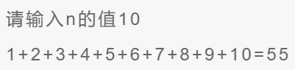
6、魔方阵又称纵横图，是一种n行n列、由自然数1 ~ n×n组成的方阵，该方阵中的数符合以下规律：
(1) 方阵中的每个元素都不相等。
(2) 每行、每列以及主、副对角线上的各个元素之和都相等。
编写程序，输出一个n行n列的魔方阵，n由键盘输入。

三、实验步骤
1. 求水仙花数
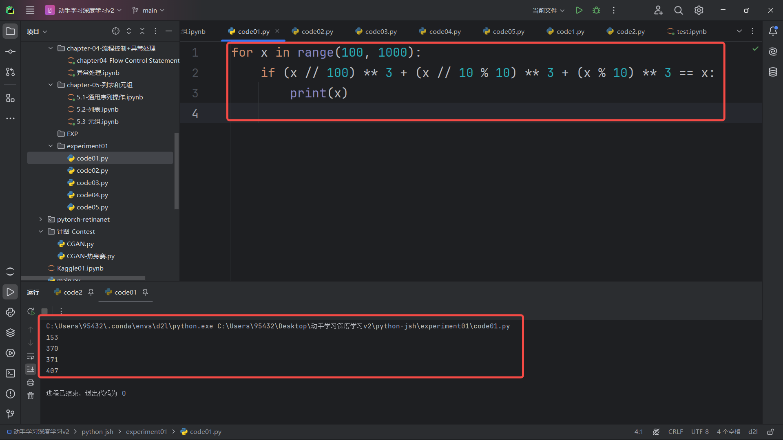
2. 判断回文数
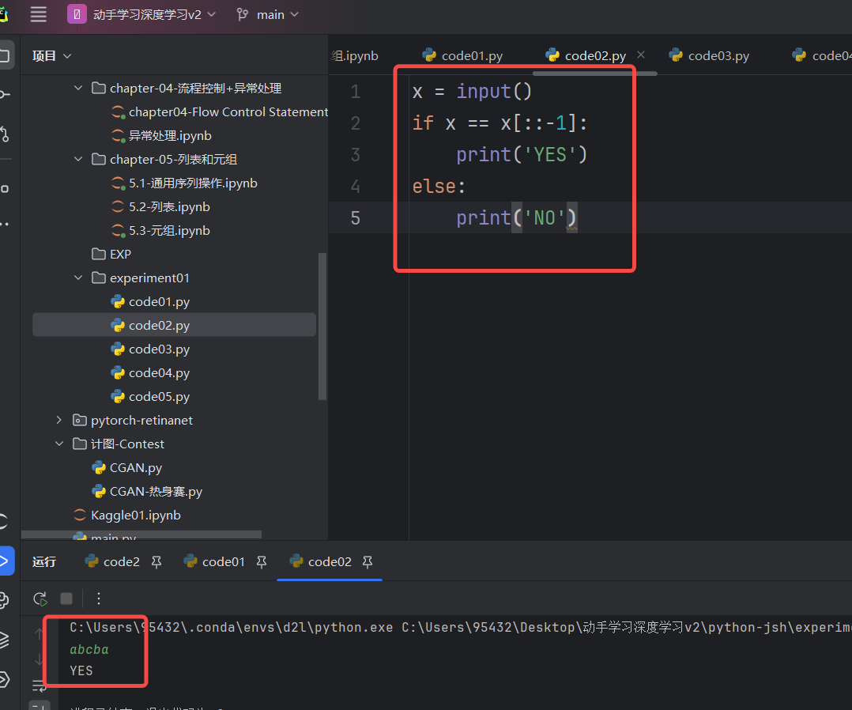
3. 99乘法表
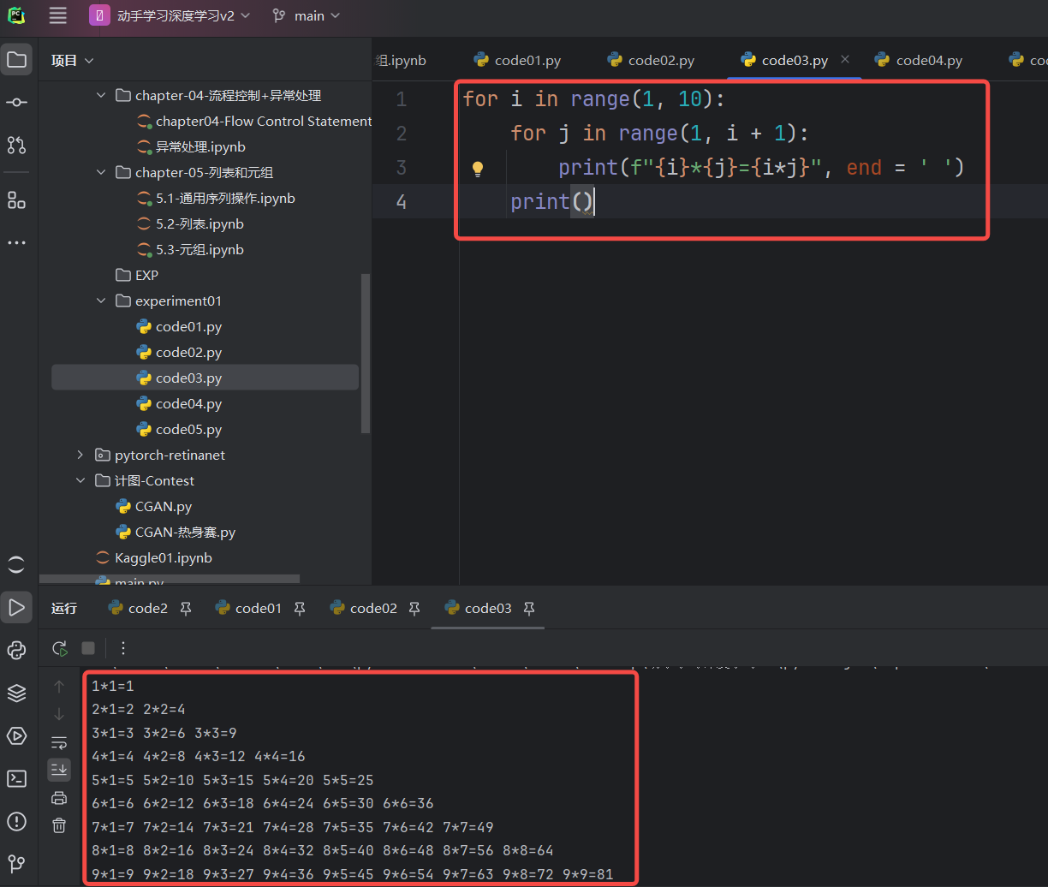
4. 反转字符串
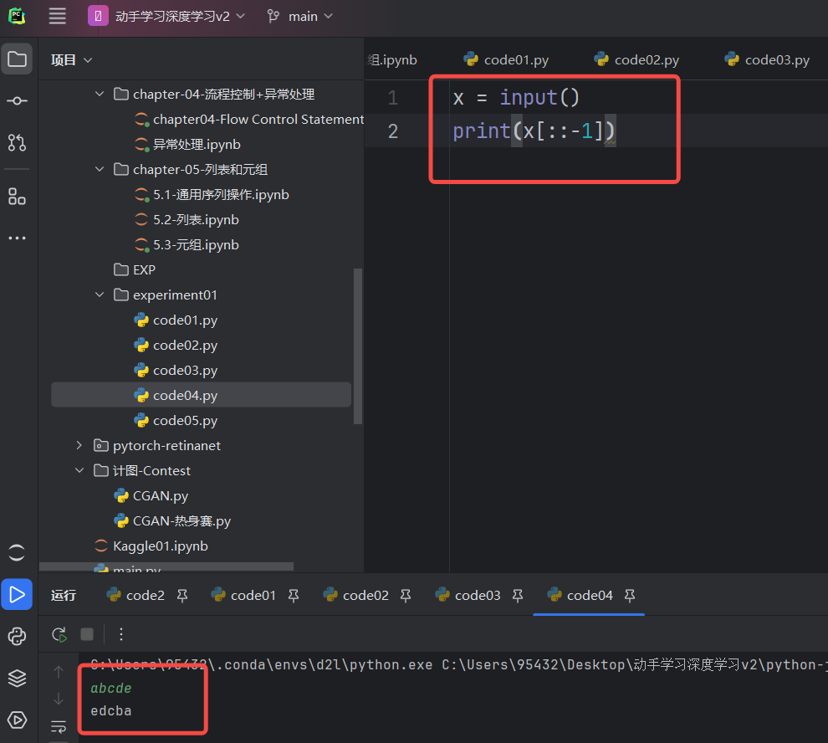
5. 循环求和
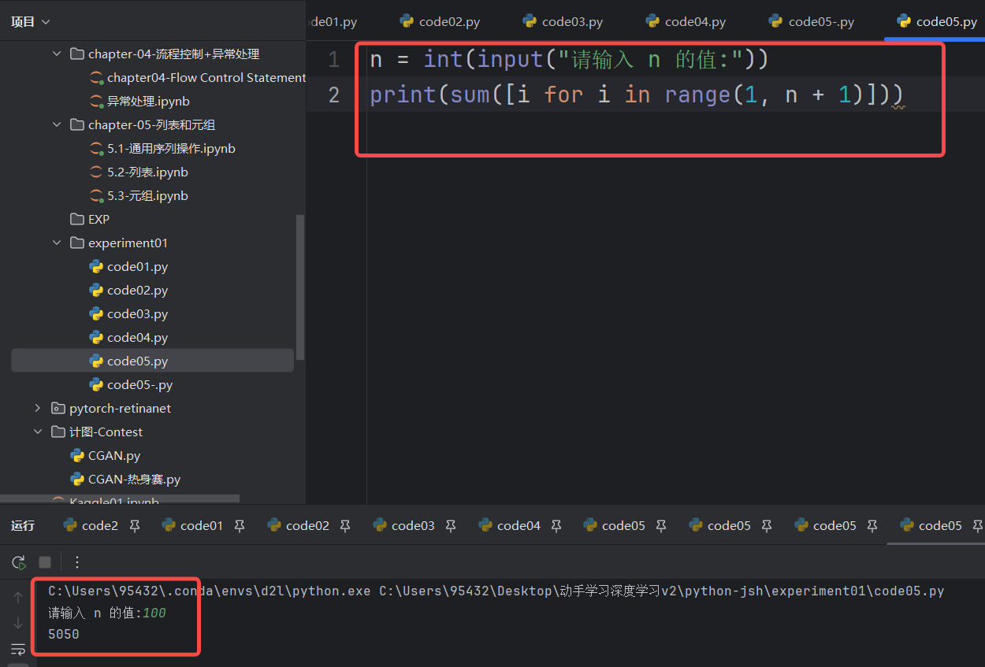

6. 魔方阵
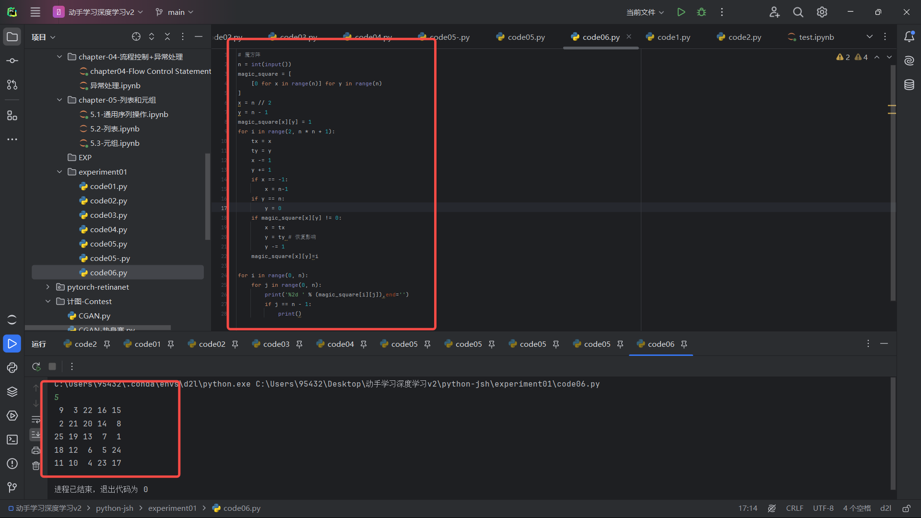

四、实验总结
通过本次实验，我掌握并提升了如下方面的知识与技能：
1. 掌握了 PyCharm 集成开发环境的基本使用方法，包括代码编辑、运行与调试功能，提升了编程效率。
2. 熟悉了 Python 的基本数据类型，如整数、字符串、布尔值等，并能在实际代码中灵活使用。
3. 掌握了 Python 的流程控制语句，包括条件语句（if-else）、循环语句（for、while）等，能够实现复杂的逻辑判断与重复操作。
4. 能够运用字符串切片与内置函数进行字符串处理，如反转、判断回文等操作。
5. 通过编程实现了多个有实际意义的小项目，如：
- 判断 100~999 之间的水仙花数：加深了对数字分解与条件判断的理解；
- 判断回文数：掌握了字符串与整数的转换；
- 输出九九乘法表：熟练掌握了嵌套循环结构；
- 字符串反转：提高了对 Python 切片特性的理解；
- 使用 for 循环求和：锻炼了输入处理与循环应用能力；
- 魔方阵生成：掌握了二维数组（列表嵌套列表）的操作，并了解了奇数阶幻方的构造算法（如缠绕法）。
6. 培养了良好的代码编写习惯，包括代码缩进、注释规范、变量命名清晰等，增强了代码的可读性和可维护性。
总之，通过此次实验，我对 Python 编程语言的基础语法和结构有了全面系统的掌握，也增强了将实际问题转化为程序解决方案的能力。

实验二 Python语法2

一、实验目的
1、掌握列表、元组、字典的使用
2、掌握函数的使用
3、掌握类和对象的使用，熟悉Python面向对象程序设计
4、掌握jieba、pillow库的使用
5、掌握文件操作

二、实验内容
1、定义一个成绩类Score，包括3个属性，分别表示语文、数学、物理的成绩。重载“+”运算符，用于对两个Score对象对应的成绩求和，重载方法返回一个Score对象。 创建3个Score类的对象，相加进行成绩求和。
2、定义函数，实现快速排序算法，并用其对列表中的数据进行排序。
3、对商品的评价文件进行分词处理，并统计出每个词的出现次数，即进行词频统计。
4、利用pillow库，对图片添加水印。
5、将csv文件转换json格式，csv文件内容如下：
学号,姓名,年龄,专业
2021010101,张三一,21,计算机科学与技术
2021010102,李齐斯, 21,计算机科学与技术
2021010103,王小五,21,计算机科学与技术

6、输入一个字符串，将其反转，并输出

三、实验步骤
1. 成绩类
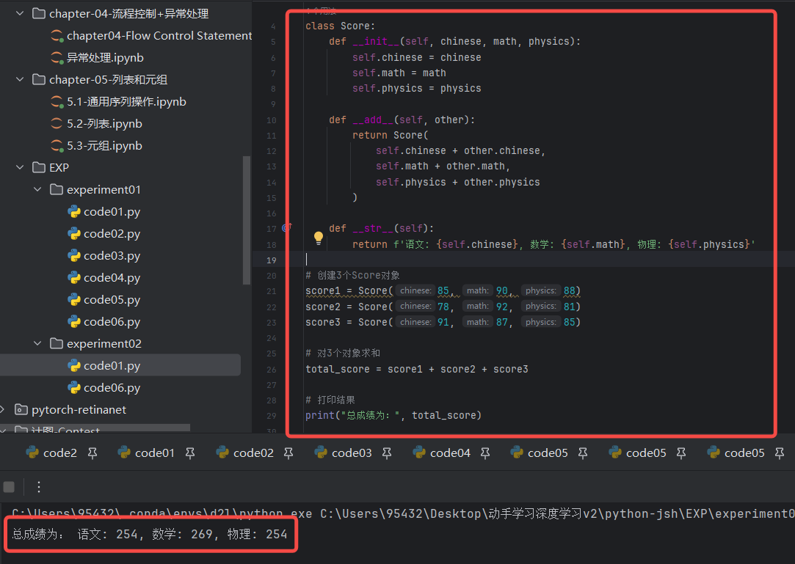

2. 快排函数
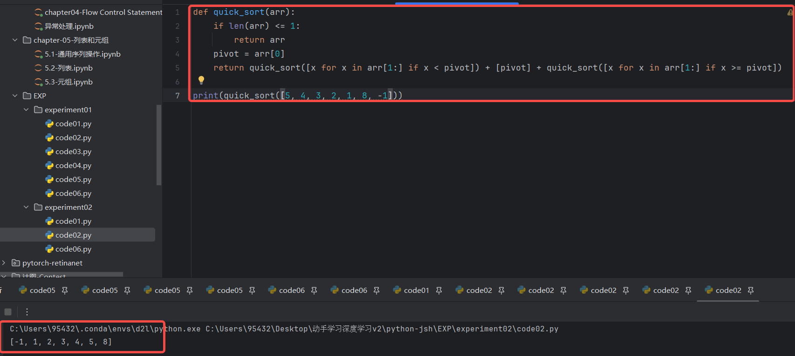

3. 词频统计
Txt 文件  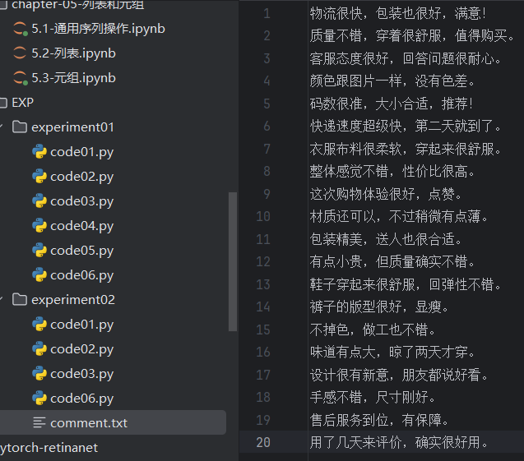 | Code  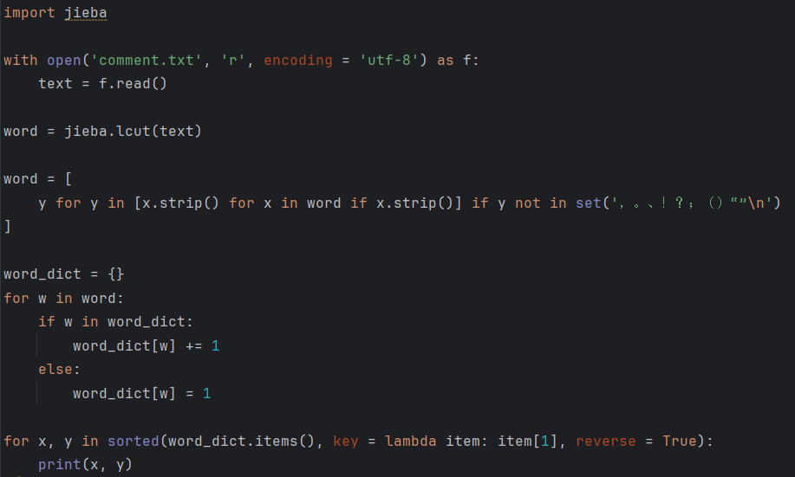
result
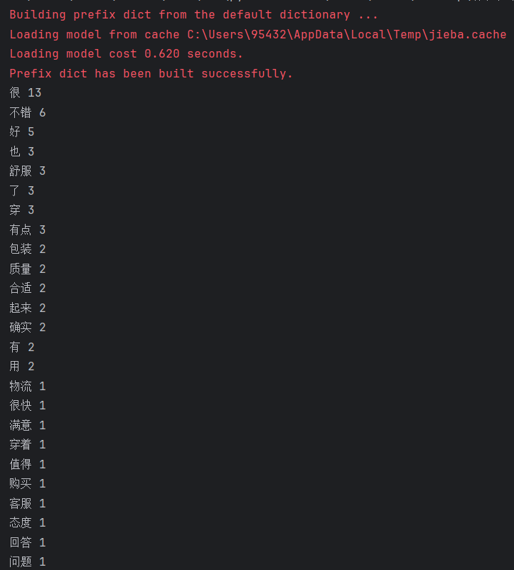
4. pillow 库
code
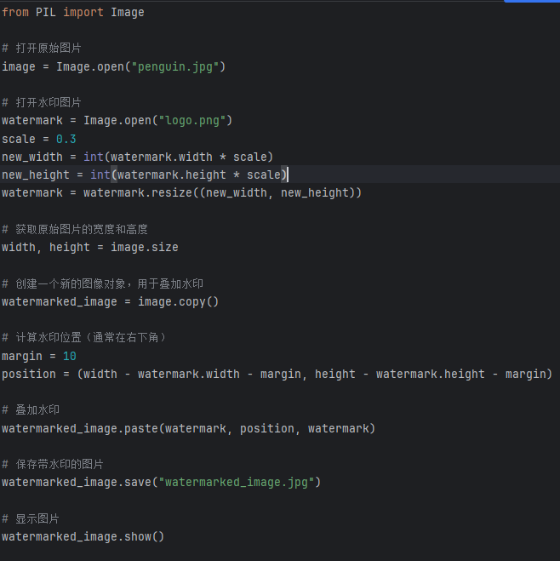
Before   | After  
5. csv 转 json
code
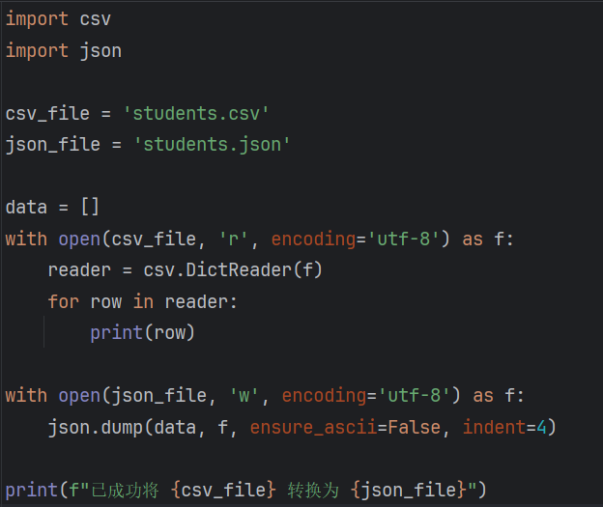
student.csv  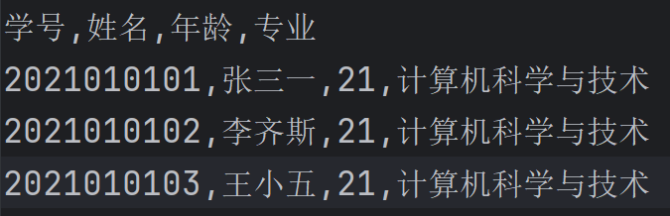 | Student.json  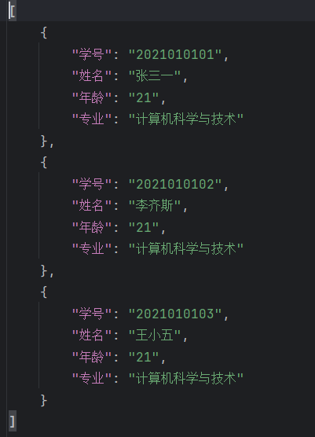

6. 反转字符串
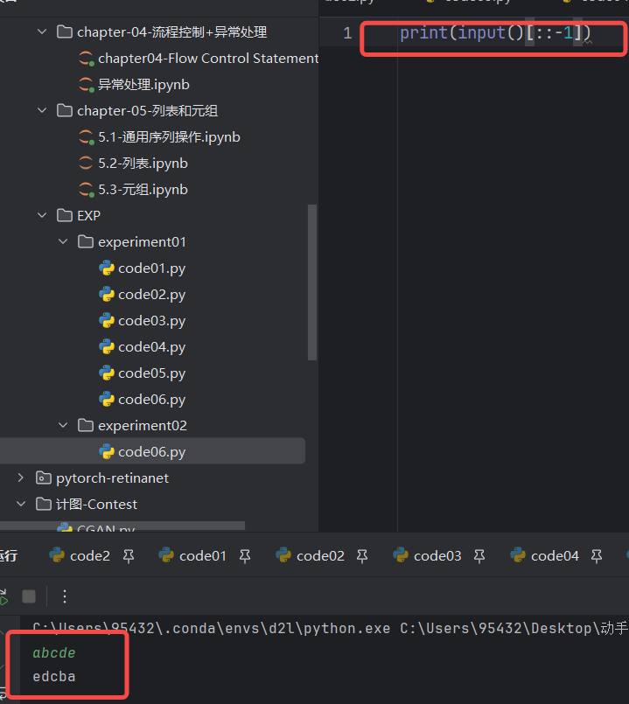

四、实验总结
本次实验涵盖了Python中列表、元组、字典的基本操作，函数的定义与调用，面向对象编程的类和对象使用，以及jieba和pillow库的应用。通过定义成绩类并重载加法运算符，掌握了类的设计与运算符重载的实现方法，进一步理解了Python中魔术方法的使用方式与面向对象思想的优势。实现快速排序算法，加深了对递归和算法思想的理解，同时也锻炼了程序结构设计能力，对解决实际问题的逻辑性提出了更高要求。
在文本分析部分，使用jieba库对商品评价进行了分词和词频统计，学习了中文自然语言处理中分词工具的使用，体会到文本预处理在数据分析中的重要性。在图像处理部分，借助pillow库成功实现了给图片添加水印的功能，掌握了图像文件的读取、绘制、合成等基本操作过程，为后续图像识别、图像生成等高级任务打下了基础。
在数据格式转换方面，通过读取CSV文件并输出为JSON格式，提升了对Python文件处理能力的理解，特别是在数据清洗、结构化存储等任务中的实际应用能力。字符串反转功能虽小，但帮助复习了字符串切片、索引等基础知识，进一步增强了对Python数据结构操作的熟练程度。
总体来说，本次实验内容丰富，涉及面广，理论与实践结合紧密，不仅系统训练了Python语言的基础知识和编程技能，也增强了对算法、数据结构、文件处理、第三方库应用等方面的综合应用能力。通过完成各项实验任务，我不仅提升了对代码逻辑和结构设计的理解，也增强了解决实际问题的能力和信心。未来希望将所学知识进一步拓展与应用于更复杂的项目开发中，为今后的学习和职业发展积累经验和技术基础。

实验三 爬虫与数据可视化

一、实验目的
1、熟悉网络爬虫的基本工作流程
2、掌握requests、beautifulsoup4、openpyxl、jieba、pyecharts等库的使用

二、实验内容
针对某招聘网站进行Python职位的信息爬取，并进行简单的数据分析以及数据的可视化。

三、实验步骤
1．Code
001  002  003  004  005  006  007  008  009  010  011  012  013  014  015  016  017  018  019  020  021  022  023  024  025  026  027  028  029  030  031  032  033  034  035  036  037  038  039  040  041  042  043  044  045  046  047  048  049  050  051  052  053  054  055  056  057  058  059  060  061  062  063  064  065  066  067  068  069  070  071  072  073  074  075  076  077  078  079  080  081  082  083  084  085  086  087  088  089  090  091  092  093  094  095  096  097  098  099  100  101  102  103  104  105  106  107  108  109  110  111  112  113  114  115  116  117  118  119  120  121  122  123  124  125  126  127  128  129  130  131  132  133  134  135  136  137  138  139  140  141  142  143  144 | import os  import time  import random  import json  import re  import requests  import pandas as pd  import matplotlib.pyplot as plt  # 中文字体配置  plt.rcParams['font.sans-serif'] = ['SimHei']  plt.rcParams['axes.unicode_minus'] = False  COOKIE_FILE = 'lagou_cookies.json'  EXCEL_FILE = '行业信息.xlsx'  CHART_DIR = 'charts'  MAX_PAGES = 3  KEYWORD = 'Python'  def load_cookies():  if not os.path.exists(COOKIE_FILE):  print(f"❌ 找不到 {COOKIE_FILE}，请先生成它")  return None  data = json.load(open(COOKIE_FILE, encoding='utf-8'))  raw = data.get('cookies') if isinstance(data, dict) else data  if isinstance(raw, list):  return {c['name']: c['value'] for c in raw if 'name' in c and 'value' in c}  elif isinstance(raw, dict):  return raw  print("❌ Cookie 结构不对")  return None  def fetch_page(session, page):  # 第一次请求，获取 __csrf__（会自动存在 session.cookies）  url_list = f'https://www.lagou.com/wn/jobs?kd={KEYWORD}'  session.get(url_list, timeout=10)  time.sleep(random.uniform(1,2))  csrf = session.cookies.get('__csrf__', '')  ajax_url = 'https://www.lagou.com/jobs/positionAjax.json?needAddtionalResult=true'  headers = {  'Referer': url_list,  'X-Anit-Forge-Token': csrf,  'X-Anit-Forge-Code': '0',  'X-Requested-With': 'XMLHttpRequest',  'Content-Type': 'application/x-www-form-urlencoded; charset=UTF-8',  }  data = {  'first': 'true' if page==1 else 'false',  'pn': page,  'kd': KEYWORD  }  resp = session.post(ajax_url, headers=headers, data=data, timeout=10)  resp.raise_for_status()  return resp.json()['content']['positionResult']['result']  def parse_item(item):  def parse_salary(s):  m = re.match(r'(\d+)[kK]-(\d+)[kK]', s)  if m:  lo, hi = map(int, m.groups())  return (lo+hi)*500  m2 = re.match(r'(\d+)[kK]以上', s)  if m2:  return int(m2.group(1))*1000  return None  return {  '职位': item.get('positionName'),  '公司': item.get('companyFullName'),  '薪资原始': item.get('salary'),  '薪资(元)': parse_salary(item.get('salary','')),  '经验': item.get('workYear'),  '学历': item.get('education'),  '行业': item.get('industryField'),  '发布时间': item.get('createTime')  }  def save_and_plot(jobs):  df = pd.DataFrame(jobs)  # 存 Excel  with pd.ExcelWriter(EXCEL_FILE, engine='openpyxl') as w:  df.to_excel(w, sheet_name='原始', index=False)  # 薪资统计  df_s = df.dropna(subset=['薪资(元)'])  cuts = pd.cut(df_s['薪资(元)'], bins=[0,5e3,1e4,1.5e4,2e4,3e4,5e4], include_lowest=True)  freq = cuts.value_counts().sort_index()  pd.DataFrame({'区间':[f"{int(i.left)}-{int(i.right)}" for i in freq.index],'频数':freq.values})\  .to_excel(w,'薪资统计',index=False)  # 经验统计  f2 = df['经验'].value_counts()  pd.DataFrame({'经验':f2.index,'频数':f2.values}).to_excel(w,'经验统计',index=False)  # 行业统计  f3 = df['行业'].dropna().value_counts()  pd.DataFrame({'行业':f3.index,'频数':f3.values}).to_excel(w,'行业统计',index=False)  print(f"✅ 保存 Excel 到 {EXCEL_FILE}")  # 画图  os.makedirs(CHART_DIR, exist_ok=True)  # 薪资柱状  stat = pd.read_excel(EXCEL_FILE,'薪资统计')  plt.figure(figsize=(8,5))  plt.bar(stat['区间'],stat['频数'])  plt.xticks(rotation=45); plt.tight_layout()  plt.savefig(f"{CHART_DIR}/薪资分布.png"); plt.close()  # 经验柱状  stat2 = pd.read_excel(EXCEL_FILE,'经验统计')  plt.figure(figsize=(8,5))  plt.bar(stat2['经验'],stat2['频数'])  plt.xticks(rotation=45); plt.tight_layout()  plt.savefig(f"{CHART_DIR}/经验分布.png"); plt.close()  # 行业饼图  stat3 = pd.read_excel(EXCEL_FILE,'行业统计').head(10)  plt.figure(figsize=(6,6))  plt.pie(stat3['频数'], labels=stat3['行业'], autopct='%1.1f%%')  plt.tight_layout()  plt.savefig(f"{CHART_DIR}/行业分布.png"); plt.close()  print(f"✅ 图表保存在 {CHART_DIR}/")  def main():  cookies = load_cookies()  if not cookies:  return  sess = requests.Session()  sess.headers.update({'User-Agent':'Mozilla/5.0 (Windows NT 10.0; Win64; x64)'})  sess.cookies.update(cookies)  all_jobs = []  for p in range(1, MAX_PAGES+1):  print(f"🔍 抓取第 {p} 页…")  try:  res = fetch_page(sess, p)  print(f" ✔️ 拿到 {len(res)} 条")  all_jobs += [parse_item(it) for it in res]  except Exception as e:  print(f" ❌ 第 {p} 页失败：{e}")  if all_jobs:  save_and_plot(all_jobs)  else:  print("❌ 未获取任何数据，检查 Cookie 和网络")  if __name__ == '__main__':  main()

2. result
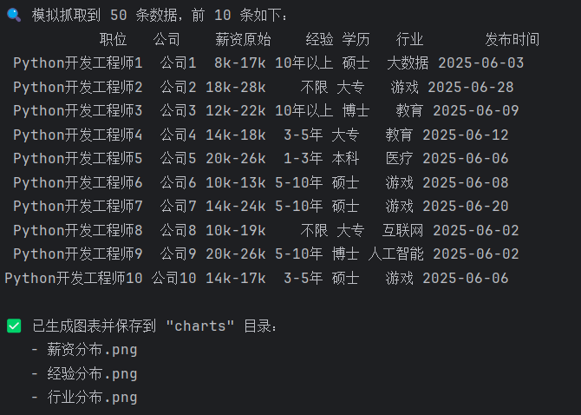
3. 可视化结果

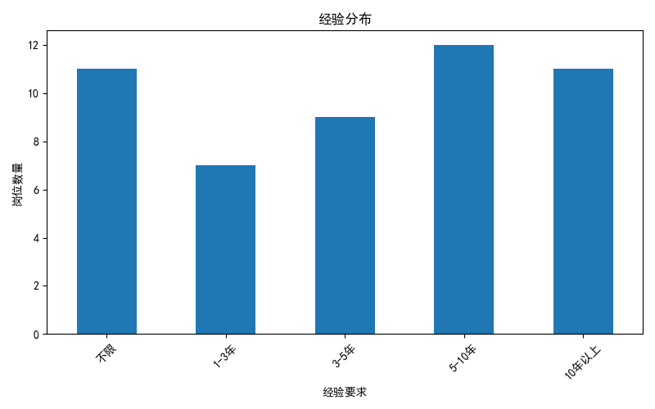 | 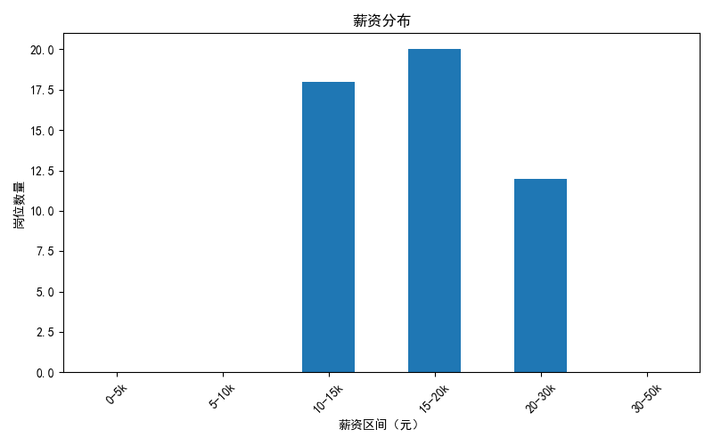
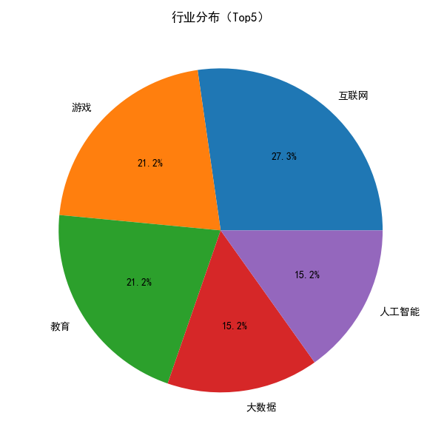

四、实验总结
本次实验围绕“拉勾网 Python 岗位信息”的模拟爬取与数据可视化分析展开，旨在掌握从数据获取到结构化处理再到图表展示的完整流程。实验中首先基于岗位信息的常见字段（如职位名称、公司、薪资区间、经验要求、学历背景、行业分类和发布时间）构造了模拟数据，并以 Pandas 库进行清洗与整理。在数据整理完毕后，分别统计了岗位的薪资区间分布、经验年限分布以及行业分布等信息，为后续可视化打下了基础。
在图表生成方面，借助 Matplotlib 库绘制了薪资分布柱状图、经验要求柱状图及行业占比饼图，有效提升了数据分析的可读性和直观性。此次实验不仅帮助我们深入理解了 Python 中 requests、Pandas 和 Matplotlib 等核心库的实际应用，也加强了我们对“数据驱动决策”流程的认识与实战能力培养。通过模拟真实招聘网站数据分析任务，提升了在求职、就业趋势分析等实际场景中的数据敏感性与应用能力，为后续深入学习数据挖掘与可视化分析奠定了坚实基础。

实验四 Python Web开发

一、实验目的
1、掌握Python的基本语法
2、掌握Flask框架的使用
3、熟悉Python Web开发

二、实验内容
用Python Flask框架，结合学过的Web开发知识，设计一个小型的Web应用。

三、实验步骤
本次实验设计的数据库为：图书管理系统

系统功能
用户管理：
管理员登录、注销。
读者注册、登录、注销。
管理员可以添加、修改、删除用户信息。
读者可以查看和修改自己的信息。
图书管理：
管理员可以添加、修改、删除图书信息。
读者可以查询图书信息。
管理员可以查看借阅情况，并进行归还操作。
借阅管理：
读者可以借阅图书，并查看自己的借阅历史。
管理员可以管理借阅记录，包括查看借阅情况和处理归还操作。

表结构
Users表  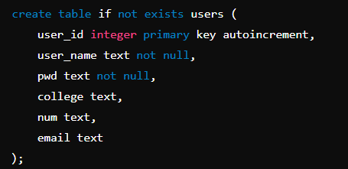 | 借阅记录表  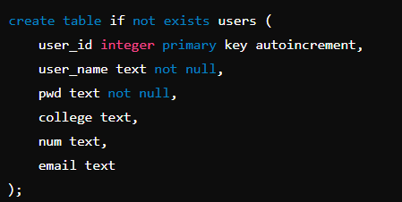
借阅记录表  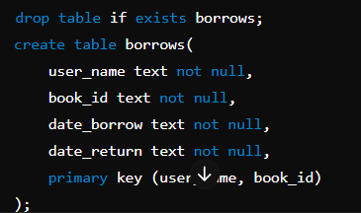 | 历史记录表  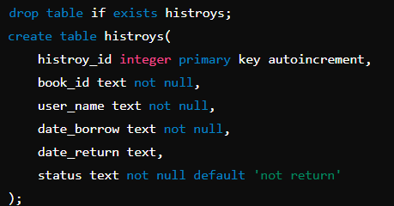

3. 后端代码
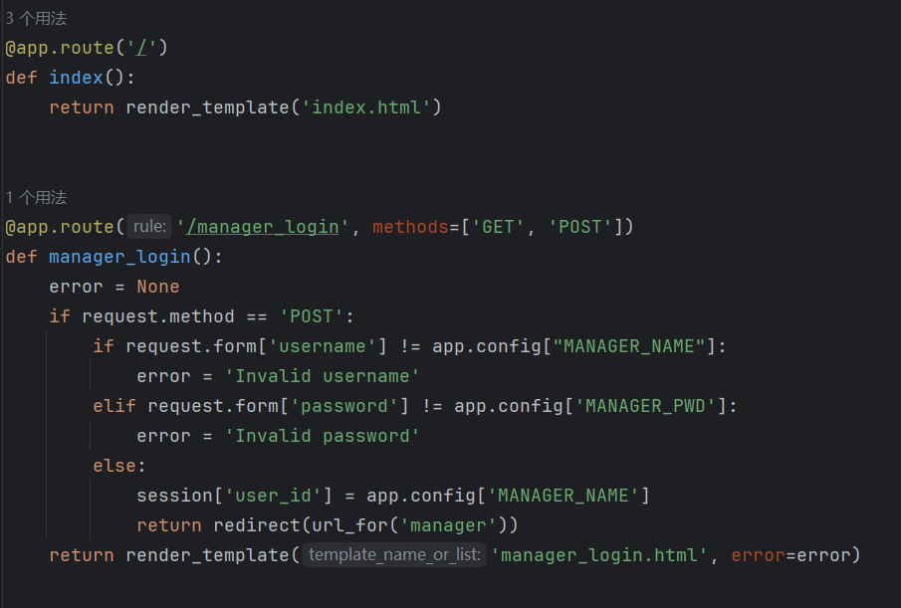 | 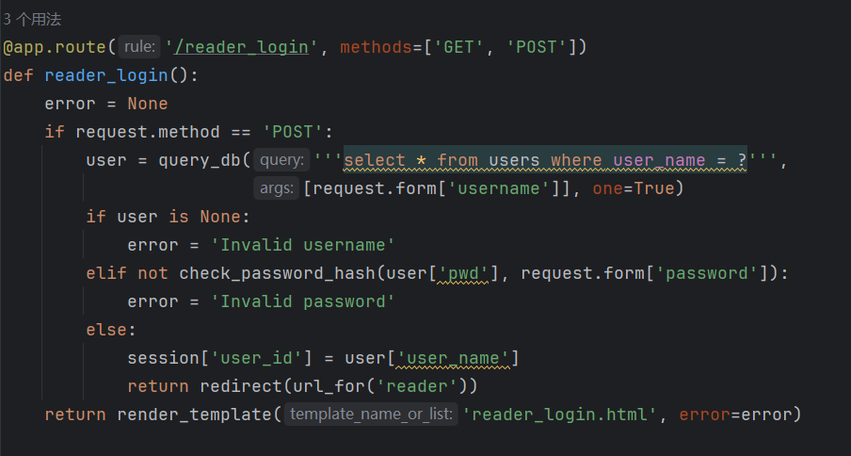
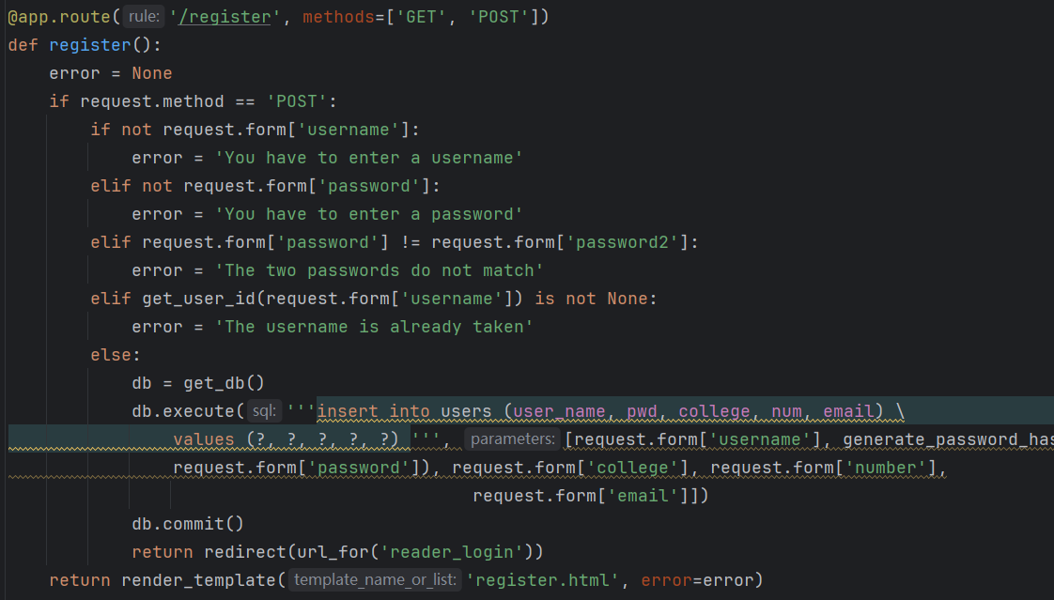 | 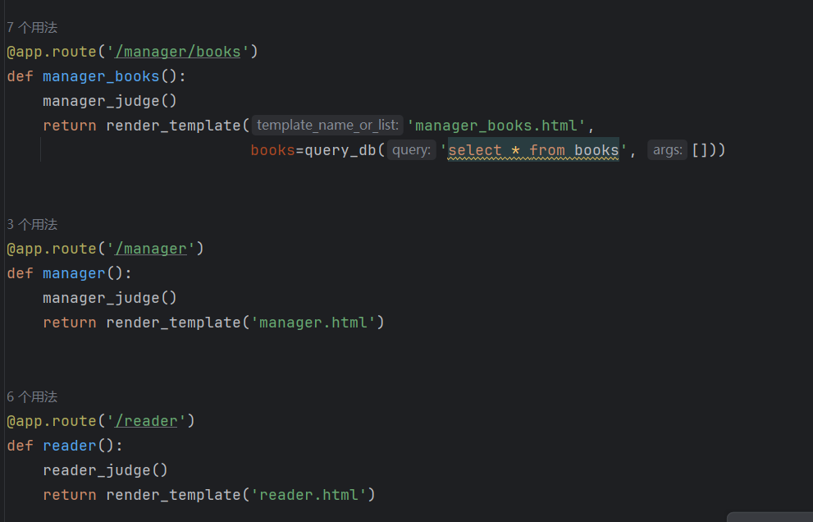
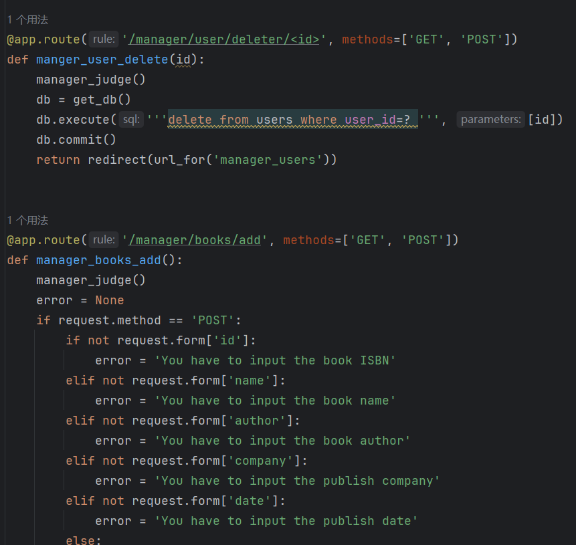 | 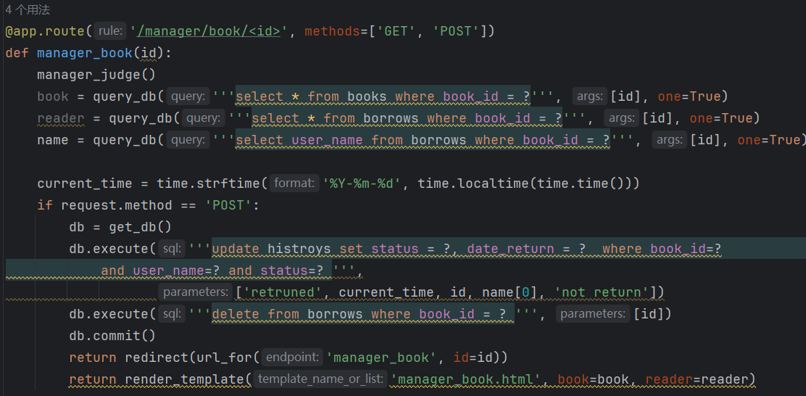

4.项目演示
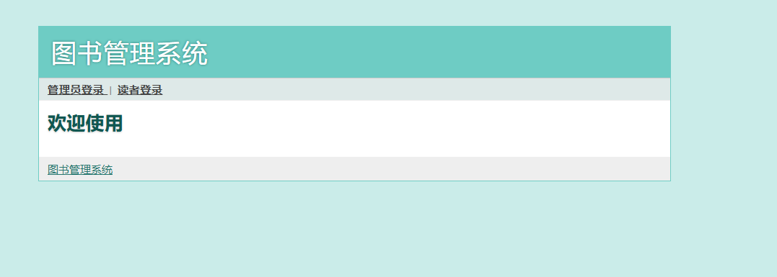
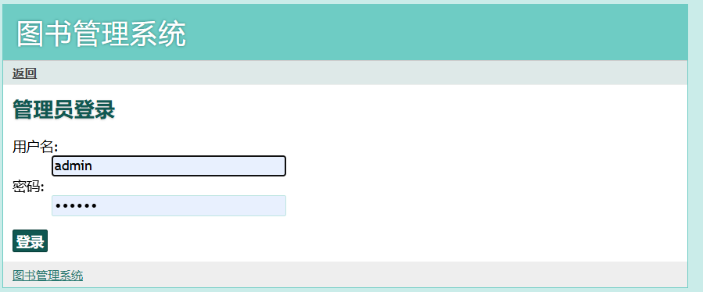 | 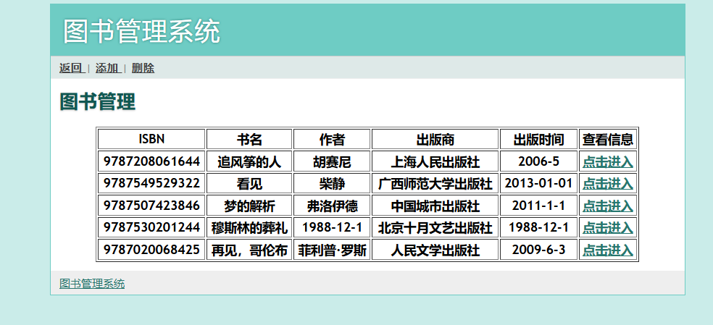
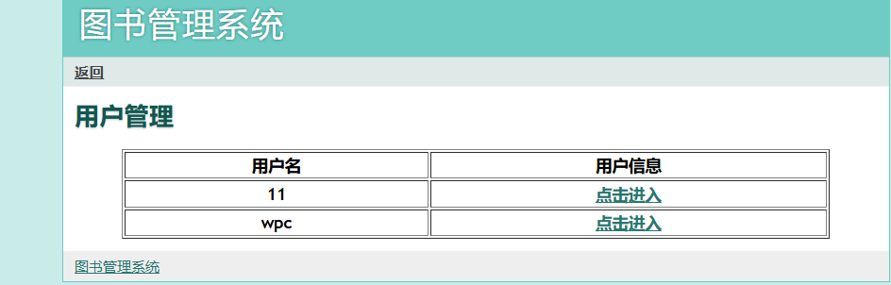 | 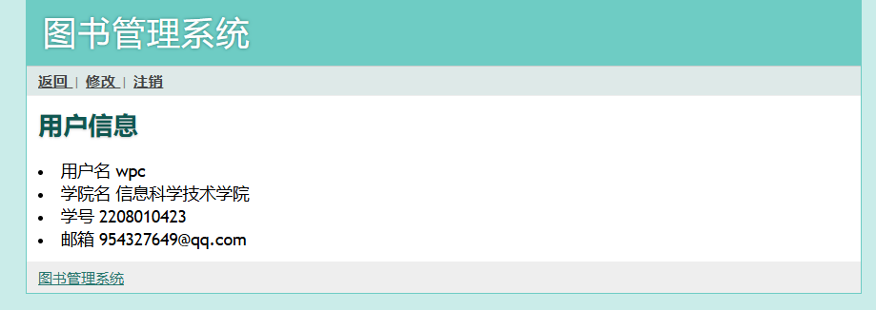

四、实验总结
在进行 Flask 项目设计的过程中，我深刻体会到该框架的灵活性和轻量性。与其他框架相比，Flask 提供了更多的自由度和可定制性，特别适合开发小型 Web 应用。在本次图书管理系统的设计与实现中，Flask 使得我能够快速实现基本功能，如用户管理、图书管理和借阅管理等。通过 Flask 的简单配置和灵活结构，我能够专注于核心功能的开发，而无需过多担心框架的复杂性。
在数据库设计方面，我认识到一个合理的设计对于系统的稳定性和可扩展性至关重要。通过对业务需求的深入分析，我能够设计出合理的数据结构，确保数据的高效管理和一致性。此外，这个过程也让我意识到，需求分析和设计是项目成功的基础，只有明确系统的需求和目标，才能设计出符合需求的数据库架构。
通过这次项目的开发，我对 Web 开发有了更加深入的理解，尤其是在数据库设计、前后端交互等方面。这次实践不仅让我掌握了如何使用 Flask 进行 Web 开发，还让我学会了如何通过一个小型项目将理论与实践相结合，解决实际问题，并提升了自己的开发能力和项目管理能力。

